ORG Franziskanerinnen Vöcklabruck
OÖs Schüler/innen nehmen Haltung an
9. Jänner bis 12. Jänner 2007
Beteiligte Lehrer/innen | Mag. Gerold Elst, Mag. Margit Tiefenthaller, Mag. Renate Loidl
Projektkoordination | Mag.Margit Tiefenthaller |  |  | kontakt
anzahl der schüler/innen | 216 | Klasse/n | 5.-8.Klassen | mtiefenthaller@yahoo.de

OÖs Schüler/innen nehmen Haltung an  Alle Klassen gehen im BSP-Unterricht Eislaufen in die Eislaufhalle.  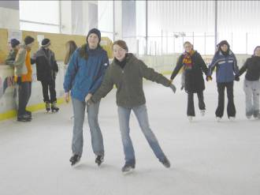 | 